Câu 43: [2H1-3.6-4] (THPT LÊ VĂN THỊNH BẮC NINH NĂM 2018-2019) Xét tứ diện có các cạnh và , thay đổi. Giá trị lớn nhất của thể tích khối tứ diện bằng
A. B. C. D.
Lời giải
Chọn A
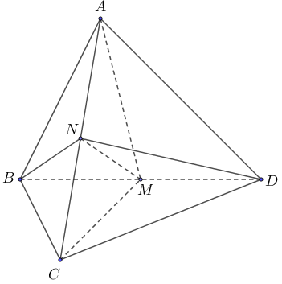
Gọi lần lượt là trung điểm của , . Đặt , .
Ta có .
Ta có , , .
. Dấu đẳng thức xảy ra khi .
Vậy giá trị lớn nhất của thể tích khối tứ diện là .
Câu 34: [2H1-3.2-4] (THPT CHUYÊN VĨNH PHÚC NĂM 2018-2019 LẦN 01) Cho hình chóp có Thể tích khối chóp đạt giá trị lớn nhất khi tổng bằng
A. B. C. D.
Lời giải
Chọn C
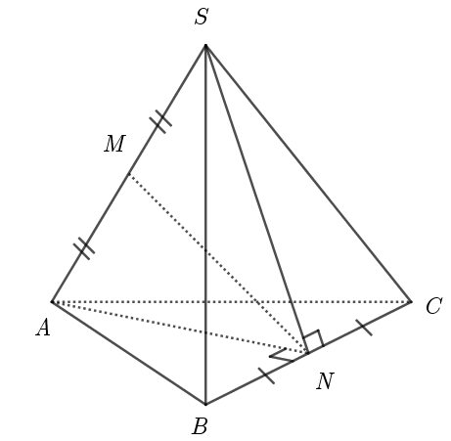
Gọi lần lượt là trung điểm của và đặt
Dấu bằng xảy ra .
Câu 46: [2H1-3.2-4] (GKI THPT LƯƠNG THẾ VINH HÀ NỘI NĂM 2018-2019) Cho hình chóp có đáy là tam giác đều cạnh , biết khoảng cách từ đến là , từ đến là , từ đến là và hình chiếu vuông góc của xuống đáy nằm trong tam giác . Tính thể tích khối chóp .
A. B. C. D.
Lời giải
Chọn B
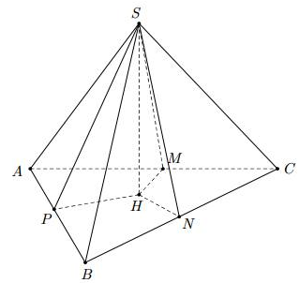
Gọi lần lượt là hình chiếu của lên các cạnh .
Đặt .
Ta có
Tương tự, tính được
Ta có
Vậy .
Câu 48: [2H1-3.6-4] (THPT MINH CHÂU HƯNG YÊN NĂM 2018 – 2019) Cho hình hộp chữ nhật có tổng diện tích tất cả các mặt là 36, độ dài đường chéo bằng 6. Hỏi thể tích của khối hộp lớn nhất là bao nhiêu?
A. B. C. D.
Lời giải
Chọn A
+) Gọi độ dài và
Ta có tổng diện tích tất cả các mặt là 36 nên
Do độ dài đường chéo bằng 6 nên
+) Thể tích khối hộp là
Ta có
Từ
Nên
Ta có
Lập bảng biến thiên ta được
Câu 47: [2H1-3.0-4] (ĐỀ THAM KHẢO BGD&ĐT NĂM 2018-2019) Cho khối lăng trụ có thể tích bằng 1. Gọi lần lượt là trung điểm của các đoạn thẳng và Đường thẳng cắt đường thẳng tại đường thẳng cắt đường thẳng tại Thể tích của khối đa diện lồi bằng
A. B. C. D.
Lời giải
Chọn D
Ta có: lần lượt là trung điểm của và
Suy ra
Suy ra
Câu 48: [2H1-3.2-4] (THPT THIỆU HÓA – THANH HÓA NĂM 2018-2019 LẦN 01) Cho lăng trụ tam giác có đáy là tam giác đều cạnh . Hình chiếu của điểm trên mặt phẳng trùng vào trọng tâm của tam giác . Biết tam giác có diện tích bằng . Tính thể tích khối lăng trụ .
A. B. C. D.
Lời giải
Chọn B
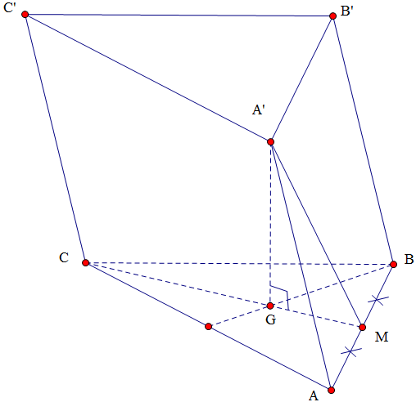
+ Ta có
Nên
Do đều cạnh bằng nên
+ Trong vuông tại ta có
Vậy
Câu 8: [2H1-3.3-4] (CỤM 1 SỞ GD&ĐT BẠC LIÊU NĂM 2018-2019 LẦN 01) Cho khối lập phương cạnh . Các điểm lần lượt là trung điểm của và . Mặt phẳng cắt khối lập phương đã cho thành 2 phần, gọi là thể tích khối chứa điểm và là thể tích khối chứa điểm . Khi đó là:
A. B. C. D.
Lời giải:
Chọn A

Dựng thiết diện : qua A và song song với (vì )
cắt các cạnh tại M và I. Tương tự ta tìm được giao điểm N. Thiết diện là

Dựa vào đường trung bình và định lí Ta – lét cho các tam giác ta tính được: . Tương tự ta tính được: . Và ta có:
Ta có: . Dùng tỉ lệ thể tích ta có:
⇒
Thể tích khối lập phương là nên
.
Câu 43: [2H1-3.2-4] (THPT CHUYÊN LÊ HỒNG PHONG NAM ĐỊNH NĂM 2018-2019 LẦN 01) Cho hình chóp có đáy là hình vuông cạnh , và vuông góc với đáy. Gọi là trung điểm và là điểm thuộc cạnh sao cho . Tính thể tích khối tứ diện .
A. . B. . C. . D. .
Lời giải
Chọn A
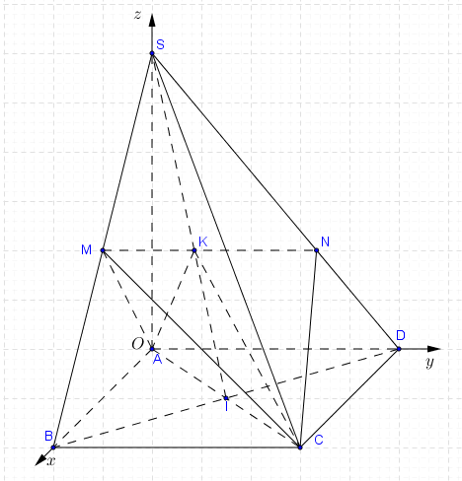
Cách 1. Đặt hệ trục tọa độ như hình vẽ.
Ta có .
Suy ra .
Do đó (đvtt)
Cách 2.( Dành cho hsg giải tự luận)
Đặt và với .
Gọi I là tâm của hình vuông và .
Ta có .
Vì thẳng hàng nên .
Suy ra .
Do đó .
Hơn nữa ta có .
Vậy
(đvtt).
Thay ta được (đvtt).
Câu 46: [2H1-3.2-4] Cho hình hộp có vuông góc với mặt phẳng đáy; góc của với bằng .Khoảng cách từ đến các đường thẳng và bằng 1. Góc của mặt và mặt phẳng bẳng .Thể tích khối hộp đã cho là
A. B. C. D.
Lời giải
Chọn C
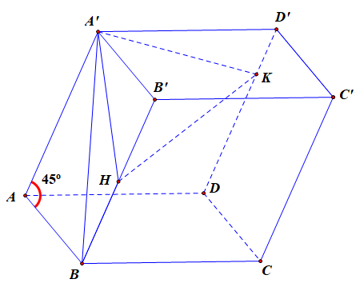
Ta có: là góc giữa và mặt phẳng .
Suy ra
Goị lần lượt là hình chiếu vuông góc của lên đường thẳng và
và
Hình bình hành có và nên các tam giác và là các tam giác vuông cân tại và . Từ đó suy ra là trung điểm của và
Vì là hình hộp nên góc giữa hai mặt phẳng và bằng góc giữa hai mặt phẳng và . Suy ra góc giữa và bằng .
Vậy hoặc .
Từ đó suy ra
Vì là hình hộp nên
Câu 47: [2H1-3.6-4] (SỞ GD&ĐT PHÚ THỌ NĂM 2018-2019 LẦN 01) Cho hình chóp có đáy là hình vuông cạnh bằng và vuông góc với mặt phẳng đáy. Gọi lần lượt là hai điểm thay đổi trên hai cạnh sao cho mặt phẳng vuông góc với mặt phẳng . Khi thể tích khối chóp đạt giá trị lớn nhất, giá trị của bằng
A. B. C. D.
Lời giải
Chọn B
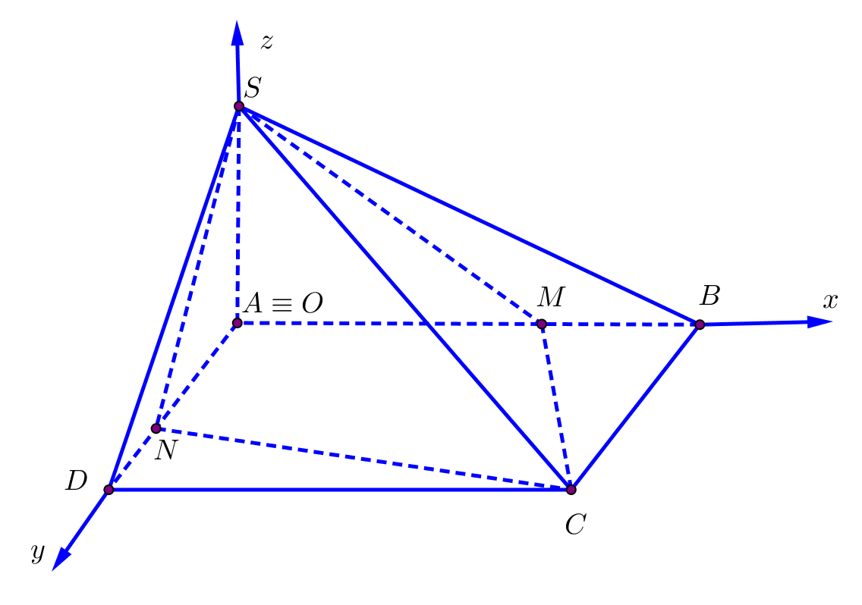
Chọn hệ trục tọa độ như hình vẽ, khi đó ta có
Đặt ,
Ta có:
Do nên
Mặt khác do nên (*)
Khi đó .
Xét (do (*))
Vì nên tại
Suy ra . Vậy
Câu 46: [2H1-3.3-4] (ĐỀ THI THỬ VTED 03 NĂM HỌC 2018 - 2019) Cho khối chóp có đáy là hình thang với đáy là và , . Gọi là một điểm nằm trên cạnh . Mặt phẳng chia khối chóp thành hai khối đa diện có thể tích bằng nhau. Tính tỉ số .
A. B. C. D.
Lời giải
Chọn A
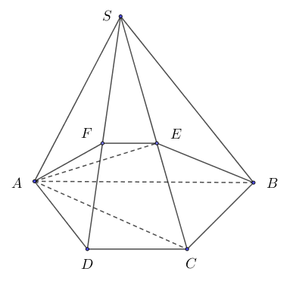
Đặt . Kẻ .
Ta có
Mà
Theo giả thiết ta có
Câu 46: [2H1-3.4-4] (CHUYÊN NGUYỄN TRÃI HẢI DƯƠNG NĂM 2018-2019 LẦN 01) Cho hình hộp có vuông góc với mặt phẳng đáy , góc giữa và bằng . Khoảng cách từ đến các đường thẳng và bằng . Góc giữa mặt và mặt phẳng bằng . Thể tích khối hộp đã cho là
A. . B. . C. . D. .
Lời giải
Cách 1:
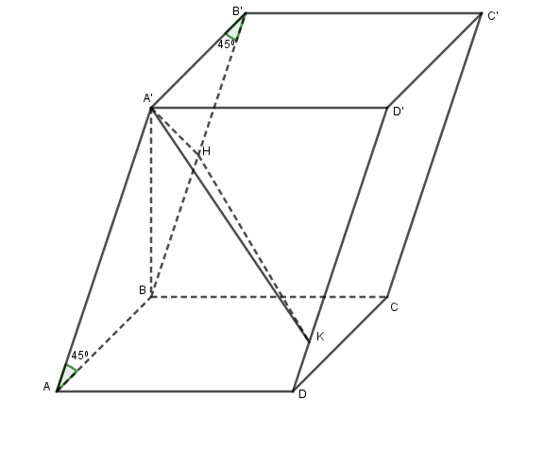
Gọi , lần lượt là các hình chiếu vuông góc của trên các đường thẳng và .
Ta có: , .
.
.
Từ và ta suy ra là tam giác vuông cân tại
là trung điểm .
Mặt khác, góc giữa hai mặt phẳng và bằng góc giữa hai mặt phẳng và nên ta suy ra , mà (chứng minh trên)
là tam giác đều .
.
Lại có: .
Do đó: .
Vậy .
Cách 2: (Võ Thanh Hải)
Với các giả thiết ta suy ra được vuông cân tại và . Từ đây ta tính được .
*Vì .
Ta có , mà nên suy ra đều, do đó .
*.
Cách 3: Lưu Thêm
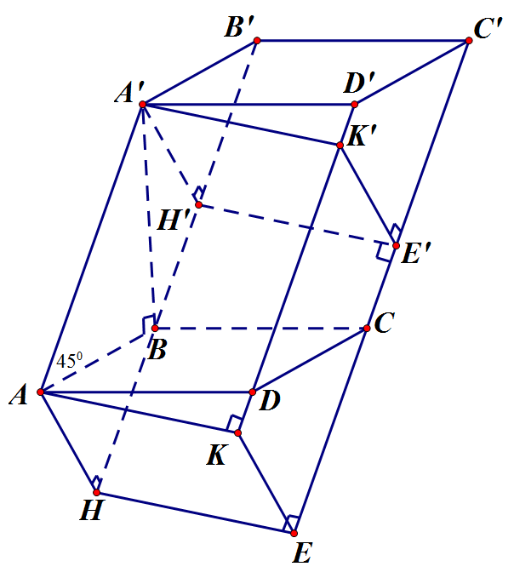
+) Gọi , lần lượt là hình chiếu của trên , .
Gọi lần lượt là hình chiếu của trên , .
+) Ta có .
+) nên vuông cân tại . Đặt .
+) Ta có .
+) .
+) .
+) .

